Základní škola a Mateřská škola Brumovice, okres Břeclav, příspěvková organizace
Jídelní lístek Týden od: 1.10.2018 do: 5.10.2018
1. 10. 2018
Pondělí | 7 | Přesnídávka | rýžová kaše s ovocem, šťáva
 | 1ac,4,7,9 | Polévka | rybí s opečeným rohlíkem
 | 1a,3,7 | Oběd | špagety s tvrdým sýrem a kečupem, ZŠ jogurt, voda
 | 1ab,7 | Svačina | chléb žitnopšen. se špenátovou pomazánkou, zelenina, šťáva

2. 10. 2018
Úterý | 1b,6,7,10,11  13 |  | Přesnídávka |  | celozrnný chléb s taveným sýrem, ovoce, ochucené mléko
 | 1a,7 |  | Polévka |  | kulajda
 | 1a,7 |  | Oběd |  | kuřecí špíz, bramborová kaše, mrkvový salát, šťáva
 | 1ab,7 |  | Svačina |  | chléb žitnopšen. s pomazánkou z červené řepy, šťáva
3. 10. 2018
Středa | 1ab,4,7 | Přesnídávka | chléb žitnopšen. s tuňákovou pomazánkou, zelenina, šťáva
 | 1e,9 | Polévka | hrstková
 | 1a,3,7 | Oběd | palačinky s ovocnou polevou, ZŠ ovoce, kakao
 | 1ac,7,11 | Svačina | sezamová bulka s pomazánkovým máslem, ovoce, mléko

4. 10. 2018
Čtvrtek | 1b,6,7,10,11  12,13 |  | Přesnídávka |  | celozrnný rohlík s máslem a šunkou, ovoce, bílá káva
 | 1a,3,9 |  | Polévka |  | vývar s nudlemi
 | 1a,3,7,10 |  | Oběd |  | svíčková na smetaně, knedlík, šťáva
 | 1ab,7 |  | Svačina |  | chléb žitnopšen. s mrkvovou pomazánkou, zelenina, šťáva

5. 10. 2018
Pátek | 1a,3,7 |  | Přesnídávka |  | jablečné pyré, piškoty, mléko
 | 1a,9 |  | Polévka |  | rajská s kuskusem
 | 1a,7 |  | Oběd |  | mexický guláš, jasmínová rýže, šťáva
 | 1ab,7 |  | Svačina |  | chléb žitnopšen. s budapešťskou pomazánkou, zelenina, šťáva
Jídlo je určené k okamžité spotřebě.
Pitný režim je zajištěný celý den! Denně je k obědu možnost výběru šťávy, vody nebo mléka.
Změna jídelníčku vyhrazena.
Zodpovídá: vedoucí ŠJ Veronika Veselá
Vaří: Milena Sedláčková, Martina Stejskalová

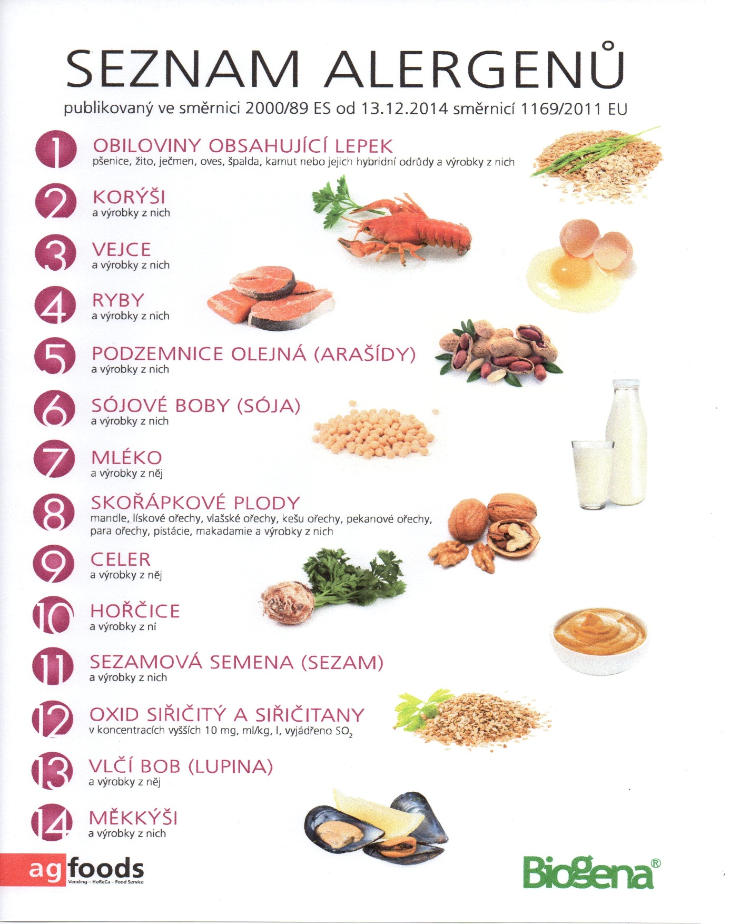

OBILOVINY OBSAHUJÍCÍ LEPEK: 1 a) pšenice
b) žito
c) oves
d) špalda
e) kamut

